任务申请部门 | 服务运营部 |  | 申请人 |  | 杨浩
任务提出时间 | 2020年11月11日 |  | 要求完成时间 |  | 2020年11月16日
客户姓名/职务 | 薛亮亮 |  | 联系电话 |  | 15935883578
费用归属 |  |  | 合同名称
任务名称 | 山西省吕梁市山西报表查询条件筛选栏企业属性下拉列表选择无效bug
工作要求 | BUG任务单摘要  山西省吕梁市山西报表模块，查询条件筛选栏中，企业属性选择“全部”可正常查询出所有企业，但是选择下拉列表中的“非重点污染源”查询不出任何结果。  BUG任务单说明  企业属性选择全部可查询出所有类型的企业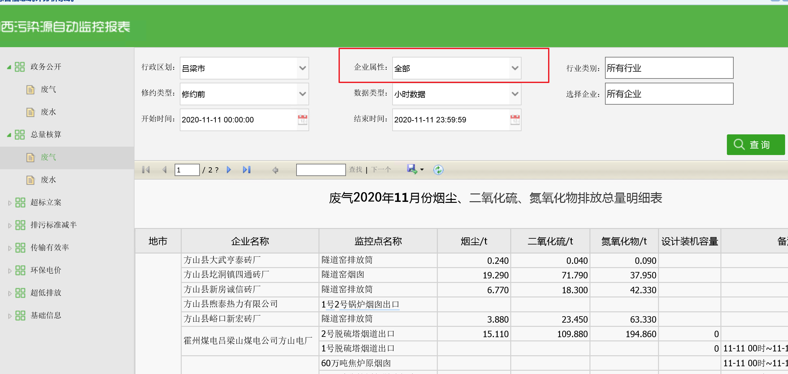  选择非重点污染源后查询不出任何结果  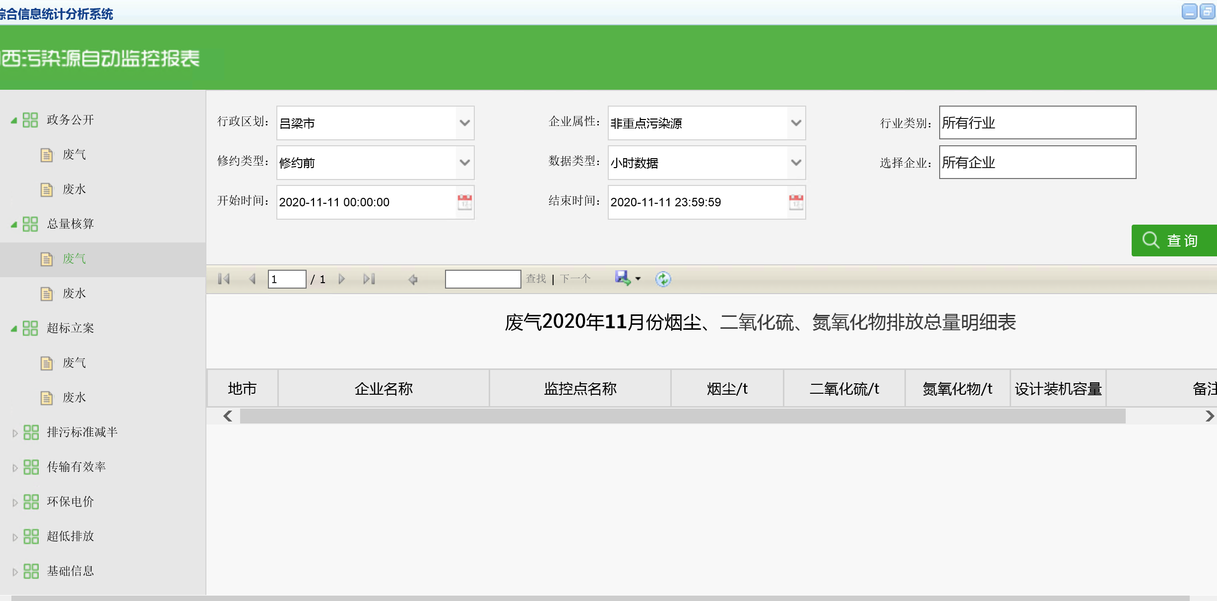  服务器信息  平台登录地址：http://10.126.122.6:8080/jointframe/app/AppMain!index.page  平台用户名 ll_xll 密码 1988  应用服务器：10.126.122.6 远程地址 124.165.226.83 远程端口 23389 服务器密码 Llshbj@!@#$%^&*()-1234567890  数据库服务器：10.126.122.5 远程地址 124.165.226.83 远程端口13389 服务器密码 Llshbj@!@#$%^&*()-0123456789  Sa密码：Llhbj@139.com  提出人：杨浩  联系方式：18634600460  申请部门负责人审批：
实施部门  审批 | 签名/时间：
实施人 | 责 | 工作量 |  |  |  | 完成时间 | 年 月 日
完成情况确认 | 实施部门确认： 申请人确认：
满意度评价 | □优秀（5分）□满意（4分）□一般（3分）□较差（2分）□很差（1分）  若任务单实施过程优秀、较差或很差，请给出原因：  签名/时间：
特殊情况说明：

